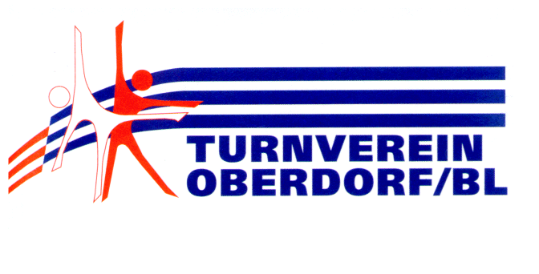

Einladung zur 127. ordentlichen Generalversammlung

Geschätzte Turnkameraden

Ich habe die Ehre, Euch zur 127. Jahresversammlung des TVO einzuladen.
Ich erwarte einen geschlossenen Aufmarsch, sowie eine zahlreiche Beteiligung unserer Ehren- und Freimitglieder.

Datum: Freitag, 24. März 2017
Zeit: 19.00 Uhr

Ort: Rest. xxx

Traktanden:

- Begrüssung und Appell
- Genehmigung der Protokolle
- Entgegennahme der Jahresberichte
- Präsident
- Oberturner
- Jugileiter
- Mutationen
- Jahresrechnung und Revisorenbericht
- Mitgliederbeiträge
- Anträge und Begehren
- Budget
- Wahlen
- Jahresprogramm 2017
- Ehrungen und Ernennungen
- Verschiedenes

Anträge sind bis spätestens 23.03.2017 an den Präsidenten zu richten.

Die Teilnahme an der Jahressitzung ist obligatorisch und
Ehrensache.

Mit turnerischen Grüssen

TV Oberdorf
Piero Grumelli

